**Mut zur Entdeckung: Dein Weg zu einem schmerzfreieren Leben**

Willkommen, kleiner Entdecker! Wenn du Schmerzen hattest und nun herausgefunden hast, dass sie durch Zöliakie verursacht wurden, kanntest du bislang all die aufregenden Möglichkeiten nicht, die dir jetzt offenstehen. Es ist ganz normal, Ängste zu haben, wenn dein Körper nicht das tut, was du möchtest. Aber jetzt bist du bereit, dein Vertrauen in deinen Körper und deine Entscheidungen zurückzugewinnen.

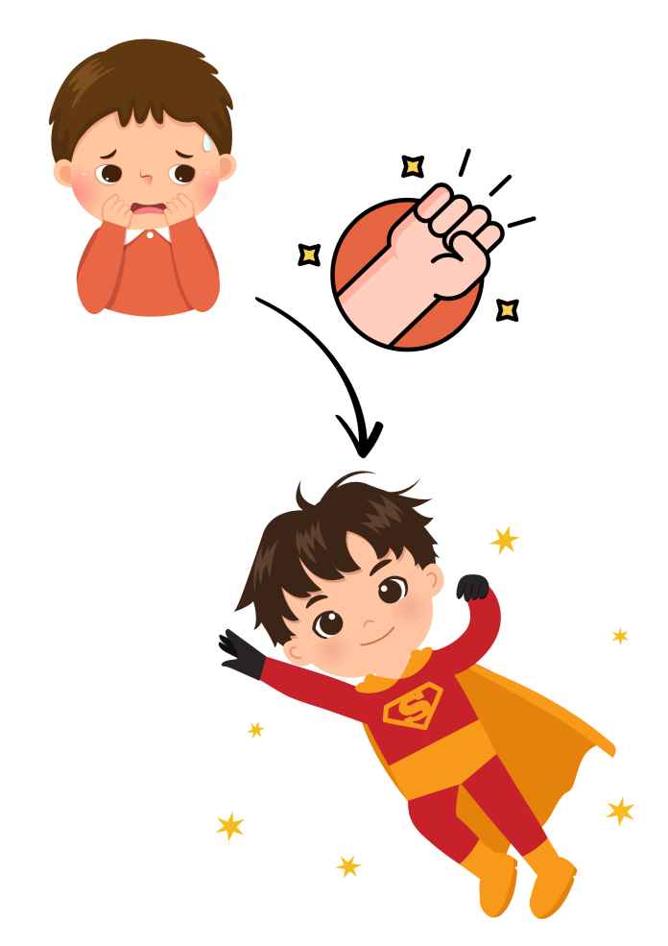

Lass uns gemeinsam auf diese Entdeckungsreise gehen!

**Verstehen, was passiert ist**

* **Was ist Zöliakie?** Zöliakie ist eine besondere Art, wie dein Körper auf Gluten reagiert – ein Protein, das in vielen Getreidesorten wie Weizen, Roggen und Gerste vorkommt. Dein Körper sagt "nein" zu Gluten und zeigt dir das durch Schmerzen. Aber jetzt weißt du, was los ist!
* **Wie fühlt sich das an?** Es ist okay, traurig oder wütend über die Schmerzen zu sein. Viele Kinder fühlen sich so, wenn sie etwas nicht essen können, was alle anderen genießen. Es ist jedoch wichtig, dass wir die Kontrolle über unsere Gesundheit zurückgewinnen.

**Selbstvertrauen aufbauen**

* **Selbstbewusstsein ist der Schlüssel!**
* **Tipps, wie du dir selbst vertrauen kannst:** Mach eine Liste von Lebensmitteln, die du genießen kannst. Erstelle gemeinsam mit einem Elternteil oder Freund ein „Vertrauensbuch“ mit diesen leckeren glutenfreien Optionen.
* **Mut zur Nachfrage:** Wenn du bei Freunden oder Schulveranstaltungen bist, scheue dich nicht, höflich zu fragen: "Enthält das Gluten?" Das ist ein Zeichen von Stärke!

**Sicherheit und Vorsicht**

* **Sicher essen:**
* Lerne, was glutenhaltige Lebensmittel sind, und finde Alternativen. Es gibt viele glutenfreie Snacks und Mahlzeiten, die super lecker schmecken!
* Spüre, wie wichtig es ist, Labels zu lesen und sicherzustellen, dass keine versteckten Glutenquellen enthalten sind.
* **Körperliches Wohlbefinden:**
* Finde Strategien, um deinen Körper zu beruhigen, wenn du ängstlich bist. Atemübungen oder kleine Entspannungsübungen können dir helfen, dich sicherer zu fühlen.

**An die Zukunft glauben**

* **Gemeinschaft suchen:**
* Du bist nicht allein! Es gibt andere Kinder mit Zöliakie, die ähnliche Erfahrungen gemacht haben. Such dir Unterstützung und treffe Gleichgesinnte in deiner Schule.
* **Dein Abenteuer geht weiter:**
* Sieh Zöliakie nicht als Hindernis, sondern als ein Abenteuer. Wenn du die richtigen Schritte unternimmst, wirst du neue Lebensmittel und vielleicht sogar neue Freunde kennenlernen, die deine Reise teilen!

Jeder Tag ist eine neue Chance, deine Stärken zu entdecken und das volle Potenzial auszuschöpfen, das in dir steckt. Du bist mutiger, als du denkst – auch wenn es manchmal herausfordernd ist.

**Jetzt bist du an der Reihe, kleiner Entdecker! 🌟**

**Mein glutenfreies Lieblingsgericht:** Lass deiner Kreativität freien Lauf! Nimm dir einen Stift und zeichne dein köstlichstes, glutenfreies Lieblingsessen. Mach es bunt und lecker! Und während du zeichnest, denk daran, auch die Zutaten aufzuschreiben, die es zu einem ganz besonderen Genuss machen. Vielleicht ist es ein strahlend roter Obstsalat oder ein unwiderstehlicher Kekse-Lebensbaum! 🍏🍪

**Meine Stärken:** Jetzt zeige der Welt, wie großartig du bist! Schreibe drei Dinge auf, die du richtig gut kannst! Vielleicht kannst du toll klettern, spannende Geschichten erzählen oder mit deinen Freunden die lustigsten Spiele spielen. Denk daran: Jeder hat besondere Fähigkeiten – und du bist da keine Ausnahme! Teile deine Talente mit deinem inneren Kreis, und du wirst sehen, wie wunderbar und einzigartig du bist!

-

-

-

Fülle diese Seiten mit deinen großartigen Ideen und bringe Farbe in dein Abenteuer! 🎨

**Körperliches Wohlbefinden: Deine Oase der Ruhe**

Es ist wichtig, auf deinen Körper zu hören und ihn liebevoll zu behandeln, besonders wenn du dich ängstlich fühlst. Hier sind einige wunderbare Strategien, die dir helfen können, deine innere Ruhe zu finden:

**Atemwunder:** Setz dich bequem hin und schließe für einen Moment die Augen. Atme langsam und tief ein – zähle bis vier – und halte den Atem für einen kleinen Moment an. Und jetzt atme sanft aus, als würdest du eine Kerze ausblasen. Wiederhole das ein paar Mal. Fühle, wie sich dein Körper entspannt und die Sorgen weg schweben!

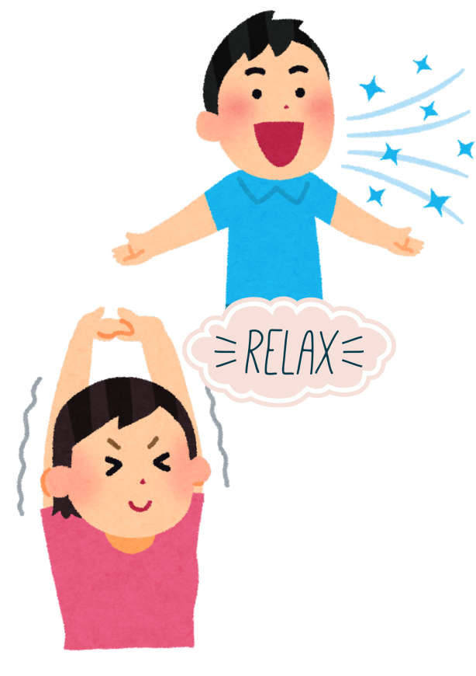

**Entspannungsabenteuer:** Probiere verschiedene Entspannungsübungen aus, die sich wie eine kleine Auszeit für deinen Körper anfühlen. Vielleicht magst du natürliche Klänge wie das sanfte Rauschen des Wassers oder das Zwitschern der Vögel hören. Oder du kannst dir vorstellen, an einem wunderschönen Ort zu sein – vielleicht in einem blühenden Garten oder am Strand! Lass deinen Körper und Geist sich zusammen entspannen und neue Kraft tanken.

Diese kleinen Rituale sind wie Geheimrezepte für dein Wohlbefinden. Sie helfen dir, dich sicherer und stärker zu fühlen, egal wie turbulent die Welt um dich herum sein mag! Du hast die Macht, deine eigene Oase der Ruhe zu schaffen! 🌟